疫情对电子行业带来的困难与机遇
来源： 慕尼黑电子展
受新型冠状病毒肺炎疫情的影响，不少行业受到冲击并造成损失。不过，正所谓“危”与“机”永远并行，期望“后疫情时期”带来更多的是思考、防范、机遇与发展。
这些年想必小伙伴们有一种直观的感受是“中国制造”的国际影响力正在淡化。此次受疫情和国际复杂因素的双重夹击，或许也恰恰是改善中国制造产业在全球供应链体系处于中低端地位的机遇。加快国际产能合作，推动更多中国中高端制造业加快“走出去”的步伐，优化供应链布局，提升全球资源的调配能力。已复工复产的企业提升产能，将疫情对国际上游零部件的需求“供给”不足的影响降低。疫情同时也降低了中国供应链对进口和外资的依赖程度，重构中国可控的供应链。


图片来源：站酷海洛
中低端劳动密集型制造业向国外转移过程中，也必将有新兴创新产业填补转移出的制造产业空缺。例如，线上远程经济，是否一部分人经过疫情适应了“宅经济”的发展，疫情需要的非接触式配送与之匹配的新的物流供应链智能化体系，医院呼吸科等具有传染性科室检验消毒等特种机器人的需求等等。具体而言，此次疫情将对哪些电子行业产生积极的影响呢？小慕整理收集了一些典型应用。
智能机器人拔得头筹
为了将感染的风险降低，在一线工作中投入智能机器人取代部分人力是一个非常好的思路。国内的广东省人民医院引入了配送机器人送药品，上海儿童医学中心通过问诊机器人对疑似患儿进行了床边会诊和远程查房。还有一些医院引入了消毒物流机器人，完成医院发热门诊、隔离病房、传染病科和ICU的耗材、药品配送以及消毒工作。

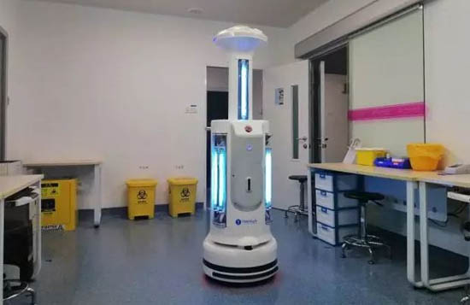
图片来源：钛米机器人官方微信
此外，机器人在疫情随调，疫情宣讲等方面也可以提供支持。例如阿里巴巴达摩院用5天时间推出的智能疫情机器人，借助语音识别、语义理解、自然语音合成等技术，机器人能够准确理解人类语言，并从智能知识库获取信息，反馈给通话人。通话双方可以有多轮对话，部分一线人力得到释放。
在一线的消毒、穿衣、运输、面对面问诊这些“危险”的事情，替代人工的机器人都有用武之地。
智慧物流成为大势所趋
根据人类抗击传染病的经验，“隔离”被视为有效的预防和控制手段。在新型肺炎确诊和疑似病例仍在持续增长下，每一次面对面的接触都增加了被传染的可能性。而如今网购、外卖等可以说是我们现在很常见的行为，因此，针对医院地区的送餐，通过取餐柜等无接触设备送达，多家本地生活服务平台推出类似举措，比如苏宁、肯德基等都有无接触配送服务。
但这毕竟只是一时的权宜之计，其实“智慧物流”才是解决的关键。随着互联网+、物联网、云计算、大数据、人工智能、机器智能、区块链等新技术发展，智能物流装备及智能化运力、物流供需匹配平台、跨界企业等进入发展快车道，现代物流业正进入一个由技术驱动的智慧物流时代。

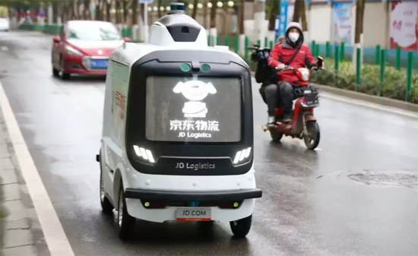
“无人配送”机器人在武汉街头行驶，图片来源中国日报记者拍摄
除资本市场外，越来越多的物流巨头以物流科技产业基金、集团研发投入等形式加紧布局智慧物流，其背后是对智慧科技驱动行业降本增效的高度期待。在仓储智能化设备方面，积极建设智能化仓库，重点聚焦搬运、拣选和分拣、码垛机器人以及自动拣选及皮带输送搬运机器人研发；在智能物流配送设备研发方面，重点生产研发无人机、送货机器人、智能柜等最后一公里智能化配送设备。
未来，中国物流行业有望进入全方位的无人化时代。
主打“非接触”应用的无人机大显身手
在此次抗击疫情的各项举措中，无人机在物资配送、防疫消杀、高空照明、远程测温、抗疫宣传等应用中都起到了关键作用。
在为医院或疑似居家隔离人员配送用品时，无人机配备运输专用配件后，可以实现物资的定点投放，大大提高了配送的安全性；在火神山医院的建设过程中，无人机以更广视角记录下了整体的施工情况，降低了摄影记者在一线的工作风险；当地面情况复杂，无法安装常规路灯等照明设施时，照明无人机可以完成大面积的照明覆盖，还可灵活改变照明区域，节省铺设照明设施的时间，在短时间内需要紧急建设医院时非常实用；对于高度疑似的家庭，使用无人机上户进行测温；另外，无人机防疫宣传、督查工作中也起到重要作用，通过无人机语音系统进行空中喊话，进行移动宣传，对人口聚集或不戴口罩等情况进行劝解，或是对社区、村庄进行航拍检测，一旦发现有人员聚集或外来车辆，可以第一时间通知排查人员，消除监督死角。

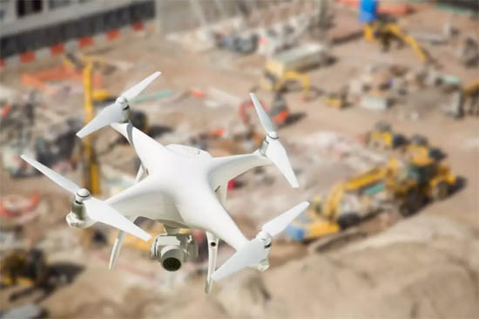
图片来源：站酷海洛
此外，无人机也被用于防疫消杀，喷洒消毒液的效率远远高出人工手动喷洒。一些地区原本用于农业喷洒农药的无人机，被启动执行防疫消杀任务。中国农业大学药械与施药技术研究中心在2020年2月1日，为农业无人机防疫消杀给予了技术指导与支持，文件全名为《农村消毒液喷施技术及设备使用建议》。需要了解的是，农业无人机平时飞行高度在两米左右，而执行消毒防疫任务的飞行高度是十几米。无人机需自带下压风场，控制药液落地方向。为了防飘，再将药液颗粒大小调整到220微米，保证大颗粒不易被自然风吹走。其难点在于航线规划，考验飞手的技术水平，还有无人机的性能。
多模态生物识别方式迎来发展
疫情的迅速波及，一时间使得口罩脱销，另一方面，隐藏在口罩之后的人脸识别失去效用，不论是人脸识别支付，还是Face ID，以往的便利正在成为不便。一个问题充分暴露出来：每种生物识别技术都有自身的技术壁垒，具有一定的应用局限性，无法覆盖所有应用场景。但是，每一种生物识别技术之间都不是完全替代的关系，更多的是融合应用，多模态生物识别——有望加速成为未来的发展趋势。一方面，它能够适于复杂场景下的应用变化，另一方面，也使得场景数据更丰富，识别更精准。


图片来源：站酷海洛
声纹识别已经在金融、安防、公共服务等领域得到较为广泛的应用，在智能手机锁屏、各类网络账号的声控密码锁、电脑声控锁、声控安全门、汽车声控锁中都是“非接触”识别中很好的应用思路，或者远程在线业务的办理时，使用声纹进行身份识别，都是下一步有望大量应用的方向。
虹膜识别技术落地速度也已经开始加快，政府机关、金融机构等已经向虹膜方向发展。根据业内人士反映，虹膜技术民用化，手机可能会走在前列，下一步出现人脸和虹膜识别的结合。智能锁也可能是一个应用市场。与当前主流的密码锁、指纹锁相比，虹膜锁安全级别高，应用方便。
非接触的指/掌静脉识别技术也将逐渐得到更多应用。它利用人体血液中血红蛋白吸收近红外光的特性，获取手指/掌静脉图像，通过定位、增强、特征提取等算法提取特征值，同存储在服务器中的指/掌静脉模板进行比对，从而可确认身份，是一种活体生物识别技术。
指/掌静脉识别早期被用在公共领域，如社会治安防控体系的构建。随后，金融、教育、社区、高端公寓的安防应用中也逐渐引入相关技术及产品。不过由于成本问题，目前应用领域仍然以政府、军队、金融、医疗机构等为主，消费级应用较少。未来在无人零售、轨道交通等领域都有望落地应用。与发达国家相比，该技术在我国的渗透率还非常低，未来有很大的成长空间。
融合多种生物识别技术的平台，能够根据决策权重和场景需求，灵活自动配置适合的识别技术，是较为理想的状态。在具体的落地过程中，从技术角度看，硬件、算法不是当前的难题，更多面临着教育市场的一个过程，需要生物识别技术企业共同努力促进技术的商业化和规模化应用。
智慧医疗走进大众
智能化医疗设备、远程医疗诊断、以及提前预防等将在智慧医疗中扮演重要角色。算力在这场疫情战中起到的关键作用，亿级算力的免费开放，让疾控单位和科研单位可以将疫情的数据检测以几何倍数缩短。百度、腾讯、阿里、华为等公司目前都开放了自己的亿级计算资源。此外，还有强大的算法支持。
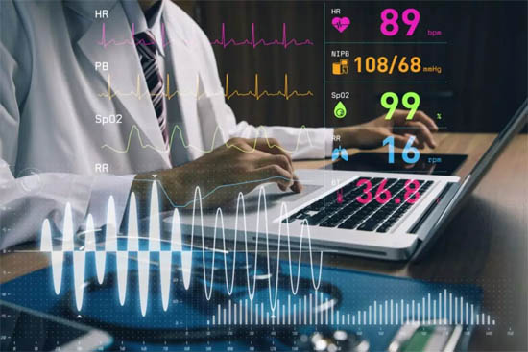
图片来源：站酷海洛
数字健康公司BlueDot提供的AI驱动算法，可以搜索外语新闻报道、动植物疾病网络和官方公告，得以向其客户发出提前警告。BlueDot将AI、大数据和流行病学融合起来，建立了一个早期预警系统。通过使用自然语言处理和机器学习进行训练，可完成自动数据筛选，之后由流行病学家分析结论，然后将报告发送给政府、企业和公共卫生客户等。通过计算建模，根据这些模型例如动物、人类以及环境等因素的数据变量，将这些复杂的因素结合起来能够对下一次传染病的爆发进行预测。
另外，采用物联网连接技术开启数字化医疗，智能医疗设备实现病人体征数据测量和呈现，为医生提供全面有效的辅助支持。在今后的疾病预防、诊断与健康管理等方面，智慧医疗将进一步深入。
疫情终有过去的一天，此次风潮势必将会对未来企业生产及大众生活的方式产生一定的影响。同时这不仅会反馈到一部分传统行业的复苏，对于电子技术应用的推动也是历史性机遇，将有更多新兴行业发展会“势如破竹”，督促科技的进步为人们带来更和谐健康的生活。

